壹、研究動機
哇～好吵啊！可以用簡便且花費不多的方式，來降低音量嗎？讓我們設計簡易的實驗來試試看吧。

貳、研究目的
一、探討同一個發音源在同距離但不同方位中，其音量是否有差異。
二、探討不同吸音材質對降低音量的影響。
三、探討降低音量的方式。

參、研究設備及器材 鬧鐘、分貝計、金屬隔板、海棉(厚5mm)、厚紙板(厚5mm)、氣泡墊、(每顆氣泡厚約2mm)、保麗龍板(厚17mm)、尺

肆、研究過程或方法

- 實驗方法(一)：於鬧鐘前10cm處置一分貝計，打開鬧鐘鈴聲，以測得當時鈴聲最大音量。接著，以相同模式，分別把分貝計放於鬧鐘的後、左、右10cm處，測得鈴聲最大音量。
- 實驗方法(二)：將金屬隔板置於分貝計前，並依上述(一)方法，分別測得鬧鐘前、後、左、右10cm處的音量。
- 實驗方法(三)：將金屬隔板置於分貝計前，並將金屬隔板依序貼上「氣泡墊」、「海綿」、「厚紙板」、「保麗龍板」，分別在離鬧鐘前方10cm、15cm、20cm、25cm處測得鈴聲最大音量。
- 實驗方法(四)：將分貝計固定置於鬧鐘前25cm處，接著依序在鬧鐘前25cm、20cm、15cm、10cm、5cm處放金屬隔板，並測得鈴聲最大音量。

伍、研究結果

- 實驗方法(一)、(二)結果說明：
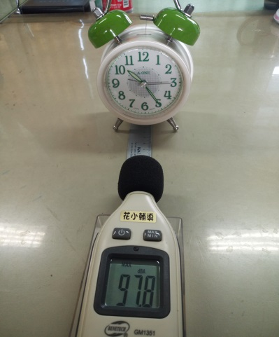
「無」金屬隔板時測量音量
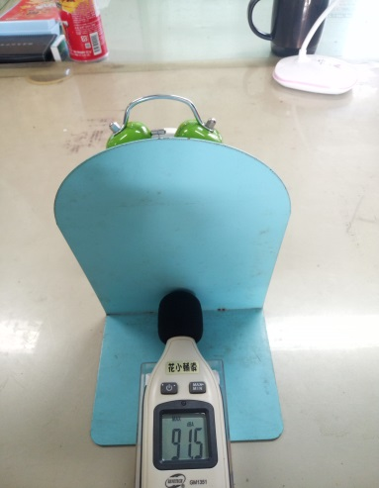
「有」金屬隔板時測量音量

- 實驗方法(三)結果說明：

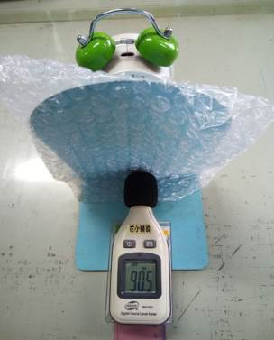 | 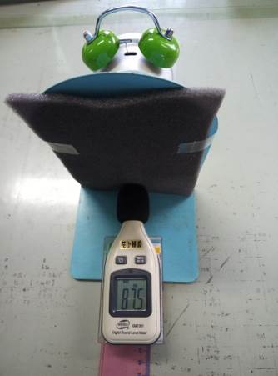 | 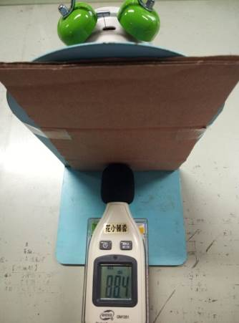 | 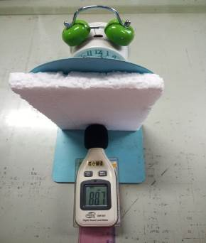
在金屬隔板上貼上不同吸音材質，並測量音量

- 實驗方法(四)結果說明：

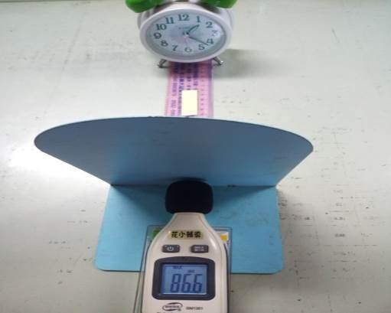
金屬隔板置於鬧鐘前25cm處測量音量
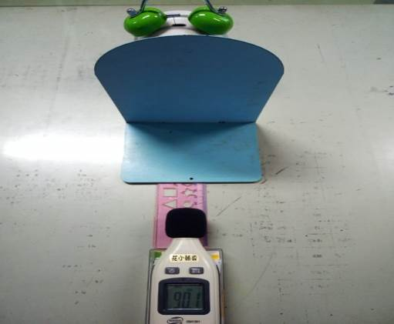
金屬隔板置於鬧鐘前10cm處測量音量

陸、討論
一、依理論，在均勻且靜止的介質中，聲音是以等速率往各方向傳播的；但從實驗方法
（一）、(二)來看，不管有無金屬隔板，各方位音量測出不同，最大與最小音量甚有
差異，是什麼原因呢？
二、在隔音材料中，「密度高」的材質，可增加音源反射率，阻隔空氣將音源傳送。在實
驗方法(二)中，於分貝計前放置「金屬隔板」，正符合「密度高」材質條件；而測出
的音量比未用金屬隔板時低。
三、實驗方法(三)吸音材料為「輕多孔性材質」，可降低音源反射率，並將音能轉換為熱能；從實驗結果來看，金屬隔板貼上吸音材質後，測出之音量的確比單純使用金屬隔板更低。而聲波在中傳遞時，可能受空氣分子間之黏滯摩擦力，造成能量之損失；從實驗(三)可看出離發音源越遠，測出音量越低，推測即是能量損失的原因。
四、在實驗方法(三)中，保麗龍板與海綿二者平均音量僅差0.575db，但保麗比海綿厚許
多，推測海綿中的孔最多，吸音效果應更佳。實驗中，氣泡墊吸音效果最低，但氣
泡墊中之氣泡厚僅約2mm，若能取得5mm之氣泡墊實驗，結果會改變嗎？
- 聲波打到一個表面，有一部份聲音的能量會透過障礙物傳過去；實驗方法(四)中，將金屬隔板離發音源(鬧鐘)越遠(離接收者越近)，測出之音量越小，推測原因可能是金屬隔板離發音源越遠，聲音透過障礙物傳過去越少，因此音量較小。

柒、結論
一、音源之音量大小，雖然在不同方位測出結果不同，但主要是受距離影響。
二、用「鋼性隔音材質」加上「吸音材質」，隔音效果比單一隔音或吸音更佳。
三、隔音/吸音材質離發音源越遠（即離接收者越近），測得音量越小。

捌、參考資料
- 周秋香(2005)。自然科學與生活科技概論。新北市：心理
出版社。
- 創世卓越(2014)。實驗中的科學。新北市：漢湘文化。
- 華奕國際(2019)。吸音/隔音大不同。取自
https://www.mexin.com.tw/qa/qa1.php
- 維基百科(2019)。噪音。取自
https://zh.wikipedia.org/wiki/%E5%99%AA%E9%9F%B3
- 根旺鋁門窗(2016)。何謂隔音?何謂吸音。取自
https://dafenny99.pixnet.net/blog/post/42733532

